** Republika e Kosovës**

**Republika Kosova – Republic of Kosovo**

**Komuna e Drenasit**

**Opština Drenas –Municipality of Drenas**

**Zyra e Kryetarit**

|  |  |  |  |
| --- | --- | --- | --- |
|  |  | **Data/Date:** | 13 qershor 2024 |
| **Nga/Od/From:** | Grupi Punues për Dëgjimet Buxhetore 2025-2027 | | |
| **Për/Za/To:** | Ramiz Lladrovci, Kryetar i Komunës së Drenasit | | |
|  |  | | |
| **Tema/Subjekat/Subject:** | Procesverbali nga procesi i dëgjimit të parë publik për Kornizën Afatmesme Buxhetore [KAB] 2025-2027 | | |

**______________________________________________________________________________**

**P R O C E S V E R B A L**

i dëgjimit të parë publik për:

**KORNIZËN AFATMESME BUXHETORE (KAB) 2025-2027**

Pas themelimit të Grupit Punues për dëgjimet Buxhetore 2025-2027, sipas vendimit të kryetarit nr. 01-400/01-14708, i datës: 22.03.2024, dhe ftesës për pjesëmarrje në takim lidhur me dëgjimin publik për Kornizën Afatmesme Buxhetore [KAB] 2025-2027, nr. 01-060/01-27510, i datës 07.06.2024, linqet në ueb-faqe të komunës: <https://kk.rks-gov.net/gllogoc/category/degjime-buxhetore/>; [Konsultat publike | Konsultimet publike (rks-gov.net)](https://konsultimet.rks-gov.net/consultations.php?InstitutionID=20507&OpenPage=0&ClosedPage=0) ; si dhe linku në Facebook: [https://www.facebook.com/komunadrenas?__cft__[0]=AZW7niY2geGILk8kYLHMRa5Y6JI1zqZBdXfbkz8zefde8IiYH48cl9wZ24CkkUKlljeQJkNY4OH3xzqajdkbu6yEboNtdxzX6jMYEMhweuVoRO9xCua75mBIMatovnK0ZBHWcAbX6Eqh07Kh7l7NxiFg71j7FrmBvbR_Vc6T5ZeafiNroZKswJVrtRCbaKRDNAyjq9w1HwEdcU2NZhXk4x9j&__tn__=-]K-R](https://www.facebook.com/komunadrenas?__cft__%5b0%5d=AZW7niY2geGILk8kYLHMRa5Y6JI1zqZBdXfbkz8zefde8IiYH48cl9wZ24CkkUKlljeQJkNY4OH3xzqajdkbu6yEboNtdxzX6jMYEMhweuVoRO9xCua75mBIMatovnK0ZBHWcAbX6Eqh07Kh7l7NxiFg71j7FrmBvbR_Vc6T5ZeafiNroZKswJVrtRCbaKRDNAyjq9w1HwEdcU2NZhXk4x9j&__tn__=-%5dK-R) ; u mbajt takimi i parë publik.

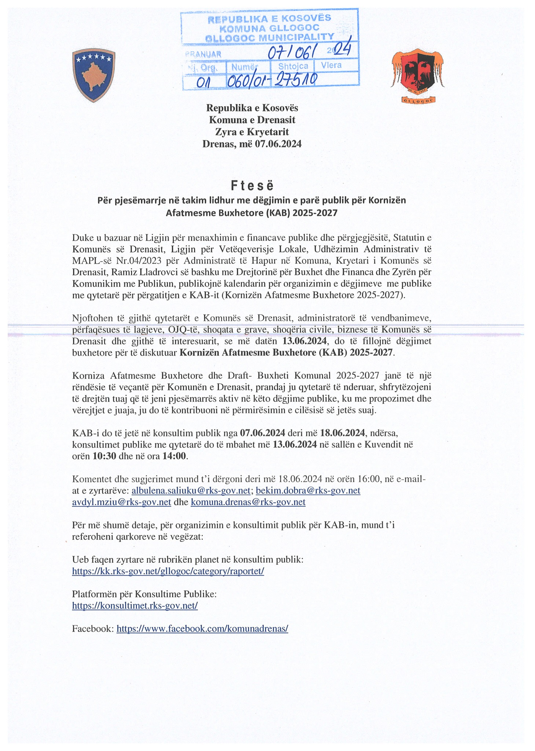



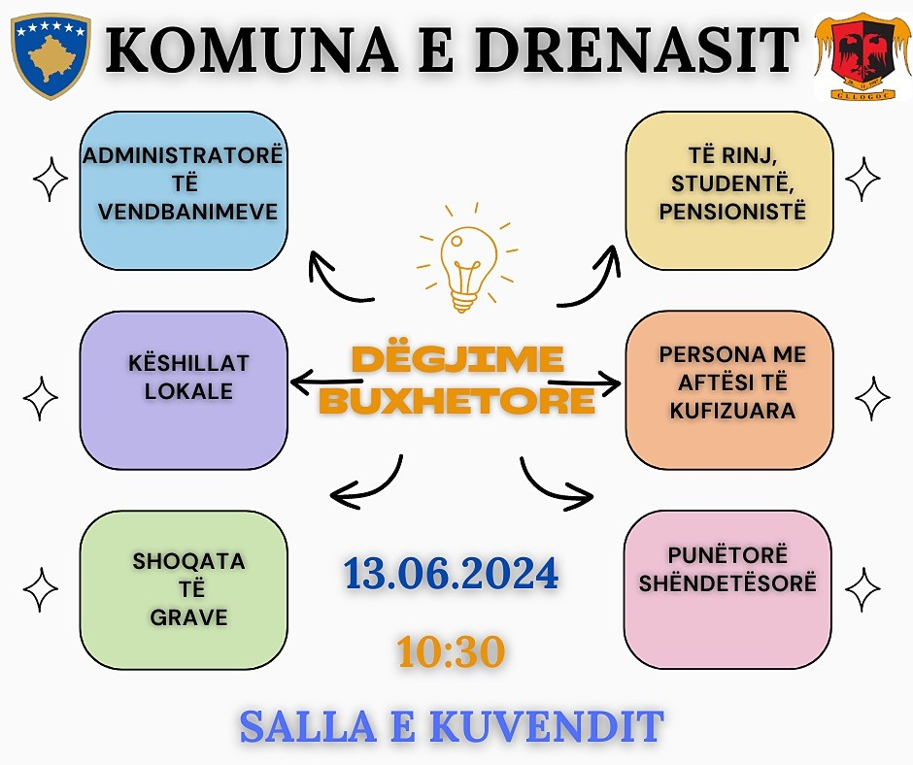

**P R O C E S V E R B A L**

|  |  |  |
| --- | --- | --- |
| Vendi i takimit | Data | Ora |
| **Salla e Kuvendit, Komuna e Drenasit** | **E enjte, 13 qershor 2024** | **10:30** |

Takimi lidhur me dëgjimin e parë publik për Kornizën Afatmesme Buxhetore [KAB] 2025-2027, i kryesuar nga udhëheqësi i zyrës së informimit, Bekim Dobra, u mbajt më 13. 06. 2024, në orën 10:30, në Sallën e Kuvendit të Komunës së Drenasit. Në takim, përveç bartësve përgjegjës, në përbërje nga: Grupi Punues për Dëgjimet Buxhetore 2025-2027 dhe bartësve mbështetës të dëgjimit, në përbërje nga: Kryetari i Komunës, Nënkryetari i Komunës, Zyra për Informim, Drejtor të Drejtorive dhe njësitet tjera të komunës; ishin të pranishëm edhe: Përfaqësues nga Qendra për Promovimin e Drejtave të Grave, OJQ, përfaqësues të fshatrave, lagjeve si dhe lokaliteteve të ndryshme të komunës së Drenasit.

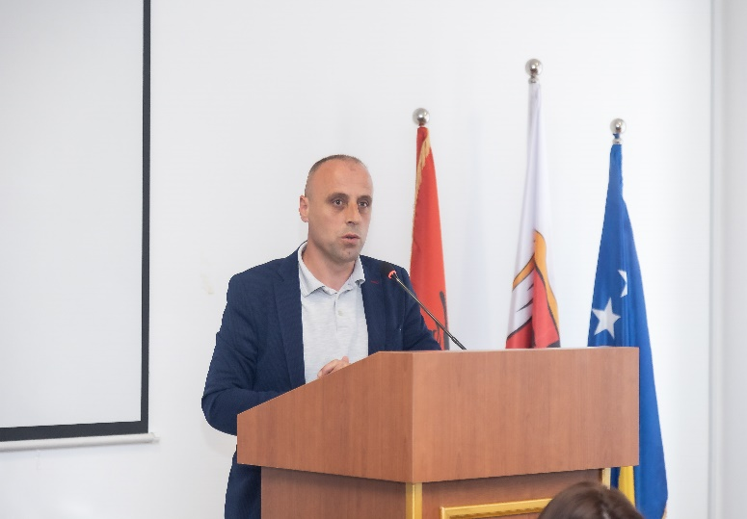**Udhëheqësi i zyrës së informimit, Bekim Dobra**, duke e hapur takimin i përshëndeti pjesëmarrësit në këtë takim, dhe ndër tjerash tha: I nderuari kryetari i Komunës, z. Ramiz Lladrovci, drejtorë të drejtorive komunale, anëtarë të Kuvendit të Komunës, administratorë të fshatrave, përfaqësues të lagjeve, organizatave jo qeveritare, ju qytetarë.

Jemi mbledhur sot në këtë dëgjim buxhetor për të diskutuar Draft-Kornizën Afatmesme Buxhetore 2025-2027 si dhe Draft-Listën e Investimeve Kapitale për vitet 2025-2027. Ky dokument është përgatitur në bazë të Qarkores Buxhetore 2025/01 të lëshuar nga Ministria e Financave, Punës dhe Transfereve, e cila paraqet përmbledhjen e kërkesave fillestare të planifikimit e parashikimit për vitin 2025 dhe projeksionit të buxhetit për vitet 2026-2027.

Komuna me kohë ka bërë njoftimin dhe ftesën. Që nga muaji maj i këtij viti, pasi që kemi pranuar Qarkoren Buxhetore, kemi ftuar ekspertët, OJQ-të, Shoqërinë Civile dhe profesionistët për të kontribuar në hartimin e këtij dokumenti.

Komuna e Drenasit shquhet për transparencë e llogaridhënie, ndaj me kohë këto dy dokumente, draft-Kornizën Afatmesme Buxhetore 2025-2027 dhe draft-Listën e Investimeve Kapitale, do ti bëjë publike gjatë kësaj jave dhe ju qytetarë, mund të shihni e të jepni propozime në dëgjimet tjera që do të mbahen gjatë muajit Gusht dhe Shtator.

Ndjej për obligim të ju njoftoj me rregullat e takimit, që diskutimet për buxhet të jenë reciproke me qëllim që të bëhet një përmbledhje me interes për të gjithë qytetarët e Komunës së Drenasit.

Të nderuar të pranishëm, fillimisht i jap fjalën kryetarit të Komunës, z. Ramiz Lladrovci, për të elaboruar draft-Kornizën Afatmesme Buxhetore 2025-2027.

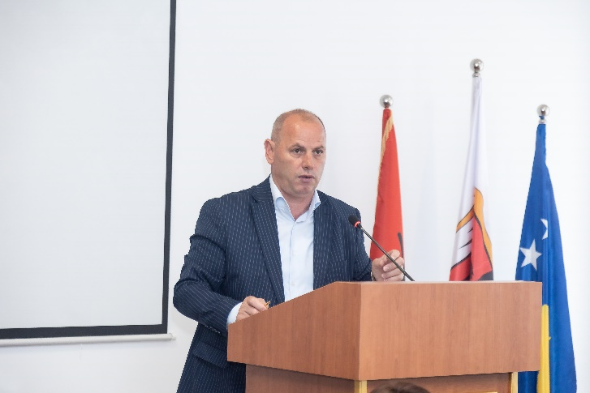**Ramiz Lladrovci, Kryetari i Komunës:** Të nderuar qytetarë, të nderuar administrator të fshatrave, duke ju uruar mirëseardhje ju falënderojë që keni gjetur kohë të jeni prezent këtu me ne, në këtë takim që është si hyrje në vazhdën e dëgjimeve buxhetore për Kornizën Afatmesme Buxhetore 2025-2027.

Sot në këtë takim do të keni mundësi të prezantoni projektet tuaja që janë në prioritet. Takime të tilla na ndihmojnë të përcaktojmë projektet më jetike për ju, që të i realizojmë në vitet e ardhshme.

Vlen të theksohet se në këtë takim nuk do të diskutohet për raportin e punës së kryetarit, pra nuk do të diskutohet për projektet që kanë përfunduar apo janë në proces. Në këtë takim diskutohen vetëm projektet që janë në prioritetet tuaja për tu implementuar në vitet ardhshme.

Natyrisht ky takim nuk do të jetë i fundit sa i përket identifikimit të prioriteteve tuaja, por që është fillimi i këtij procesi informues me ju si qytetarë dhe si përfaqësues të Bashkësive Lokale, lagjeve, familjeve etj.

Faleminderit për mirëkuptim.

**Bekim Dobra, Udhëheqës i Zyrës për Informim:** Të nderuar të pranishëm tani fjala është për ju, por paraprakisht lus që kur ta merrni fjalën, të prezantoheni për arsye të regjistrimeve dhe mbajtjes së procesit të takimit.

Fjalën e mori **Izet Bytyqi, përfaqësues nga fshati Fushticë e Epërme**, përgëzoj kryetarin Lladrovci për punën e deritashme edhe përkundër buxhetit të kufizuar dhe kërkesave të mëdha. Poashtu për vitet vijuese kërkoj ndriçim me arsyetimin se rrjeti i energjisë elektrike ka përfundu dhe kanalizim në ato lagje ku ende nuk ka përfundu rrjeti i kanalizimit.

**Xhafer Doberdolani, administratori i fshatit Korroticë e Epërme:**Kërkoj që të pastrohen mbeturinat, të përfundohen kanalizimet, rrugët dhe trotuarët.

**Kadri Ajazi, administrator i fshatit Sankoc:** Përshëndetje për të gjithë, në fshatin Sankoc, është punuar dhe po punohet, dhe për këtë ju përgëzoj si komunë. Kanë përfunduart shumë rrugë nëpër fshat dha shtrirje te rrjetit të kanalizimit poashtu. Për vitet 2025-2027 kërkoj trotuare, ndriçimi të bëhet aty ky ka shtylla të betonit dhe ku është frekuentimi më i madh i qytetarëve.

**Ramiz Lladrovci, Kryetari i Komunës:** Kadri, prioritet do tu jepet atyre vendbanimeve të cilat janë më të dendura dhe më të frekuentuara.

**Doruntina Gashi, OJQ Humanus Vita:** kërkoj sqarim rreth Qendrës Rinore në Drenas. A do të ndërtohet Qendra e re apo jo??

**Ramiz Lladrovci, Kryetari i Komunës:** Qendra Rinore është e ndërtuar dhe nuk mund të përfshihet në buxhet. Nëse ka ndonjë donator i cili do të ndërtoj një qendër të re, ne e mirëpresim.

**Lendita Elshani, Përfaqësuese e OJQ Handikos**: Dua te di diqka me shumë rreth projektit” “Ndertimi shtëpisë së komuniteteve”.

**Ramiz Lladrovci, Kryetari i Komunës:** Ky projekt ka filluar të implementohet dhe të ndërtohet gjatë këtij viti e i cili do të vazhdoj edhe gjatë viteve vijuese deri ne finalizim të projektit.

**Nasuf Mulaku, Administrator i fshatërave Komoran I&II:** Komorani I dhe II kanë kërkesë për rrethim të varrezave, trotuare si dhe depërtimin e ujërave të zeza tek rruga “Ymer Alushani”.Mirëpo fillimisht është mirë të informohemi rreth për investimet e vitit 2024 në mënyrë që të dijmë çka të kërkojmë për vitet 2025-2027.

**Ramiz Lladrovci, Kryetari i Komunës:** Me datë 28.06.2024 do të mbahet takimi i radhës ku do të raportojm rreth punëve dhe projekteve të cilat janë realizuar dhe ato të cilat janë në proces.

**Agim Kacurreti, përfaqësues i fshatit Tërstenik I:** në fshatin Tërstenik është punuar shumë dhe për këtë ju përgëzoj. Tersteniku I ka nevojë për një rrugicë 550 metra që të lidh lagjet Kacurreti dhe Dvorani. Poashtu te behet rruga e cila lidh lagjen Kacurreti me parkun e Kamenices.

**Zekë Kluna, përfaqësues i fshatit Poklek i Vjetër, Poklek i Ri dhe Vasilevë:** Përshëndetje të gjithëve, sa u perket fshatrave të cilat unë përfaqësoj, dua të theksoj që në to është punuar mjaft shumë mirëpo ka nevojë edhe për disa punë tjera. Kërkoj vigun pasi që prona është shpronësuar dhe është në nevojë të banorëve të fshatit tonë. Poashtu kërkoj ndriçim nëpër lagje ku janë pa ndriçim , ujësjellës si dhe një pjesë asfalt. Për Poklek të Ri kërkoj edhe një fushë sportive.

**Bajram Qallapeku, administrator i fshatit Tërstenik:** Ju përshëndes të gjithëve, dhe falënderoj komunën për punën dhe angazhimin që keni bë dhe po vazhdoni të bëni. Kam edhe dy kërkesa: ujësjellës për Tërstenikun II si dhe trotuar për Tërstenikun I dhe II.

**Ramiz Lladrovci, Kryetari i Komunës:** Sa i përket ujësjellësit, kam menduar që tashmë do të ishte i përfunduar mirëpo të gjithë e dini që pagesat janë realizuar ndërsa gypat kanë mungu. Derisa të zgjidhet kjo çështje nga drejtësia nuk mund të premtoj asgjë.

Ujësjellësin e kemi përfundu ne Korroticë dhe në Zabel.

Liqenin e Verbocit i kemi fillu procedurat në menyrë që të kemi ujë të mjaftueshëm.

**Xhevdet Krasniqi, administrator i fshatrave Negroc dhe Vuqak:** Ju përshëndes të gjithëve, kam një kërkesë për rrugen kryesore Arllat- Negroc.

**Islam Syla, Administratorë i fshatërave Shtuticë, Verboc:** Kam dy kerkesa per juve, ndriçimi të bëhet në dy lagje si dhe trotuari deri në Shtuticë.

**Egzona Tërdeci, Asambleiste:** Në listë të projekteve kapitale i keni ndarë pë ujësjellës 400,000.00€, a e keni llogarit sa banorë do të përfitojnë nga ky projekt, ndriqim publik- ku do të bëhet, ndërtesa te banimit- të specifikohet çka do të bëhet, asfaltimet- a janë rrugë të reja.

**Ramiz Lladrovci, Kryetari i Komunës:** Gryka Gashi do të bëhet nga Qeveria ashtu siç keni deklaru dhe investimi do të zhvendoset tek pishat në Komoran.

**Lendita Elshani, Perfaqesuese e HANDIKOS-it:** Këndi i lojërave i cili qenka i përfshirë në listen e projekteve kapitale, kur të ndërtohet të kihen parasysh edhe fëmijë me aftësi të kufizuara.

**Ymri Bajraktari, administrator i fshatit Kishnarekë:** Propozoj që Gryka e Kishnarekës të bëhet Park Nacional sepse është vend shumë i përshtatshëm. Kërkesat tjera i kam dorëzuar përmes protokolit.

**Ramiz Lladrovci, Kryetari i Komunës:** Parqet Nacionale caktohen nga niveli qendror dhe jo nga niveli lokal.

|  |  |  |  |  |
| --- | --- | --- | --- | --- |
| Metodat e konsultimit | Data  /Kohëzgjatja | Numri i pjesëmarrësve | Numri i komenteve, kërkesave, sugjerimeve | Numri i kërkesave të pranuara |
| Takimi i drejtpërdrejtë me të gjithë qytetarët e komunës së Drenasit të organizuar nga Kryetari i Komunës dhe grupi punues për dëgjimet buxhetore | 13.06.2024  10:30-11:30 | 59 | 13 | 13 |

* Derisa KAB-i ishte në procesin e konsultimit, kërkesat në formën elektronike nuk janë pranuar.

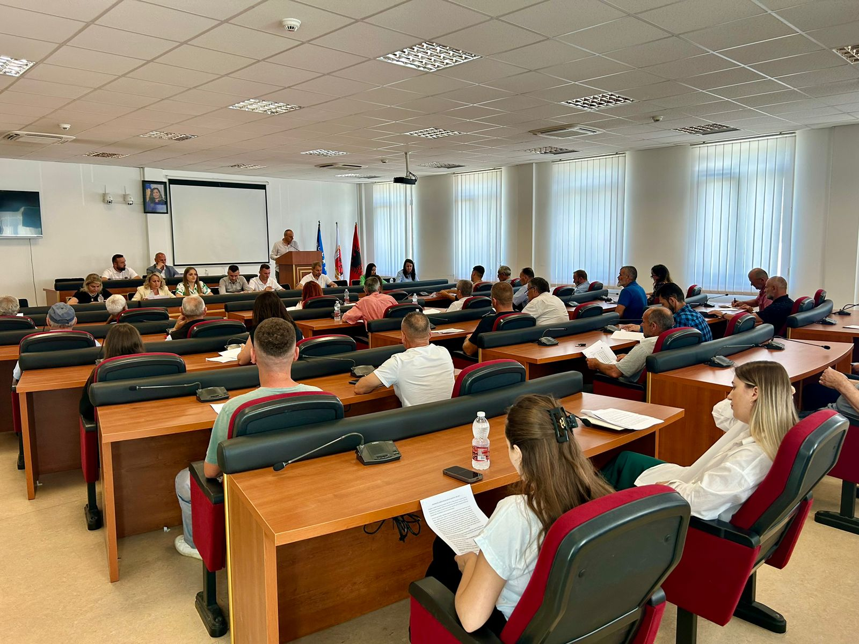

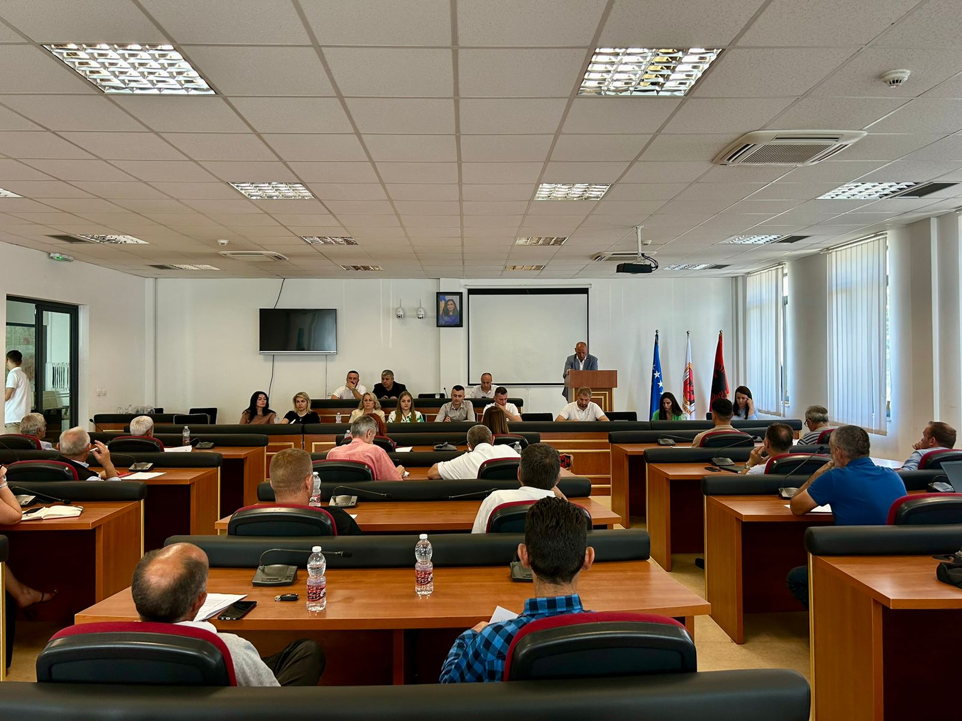

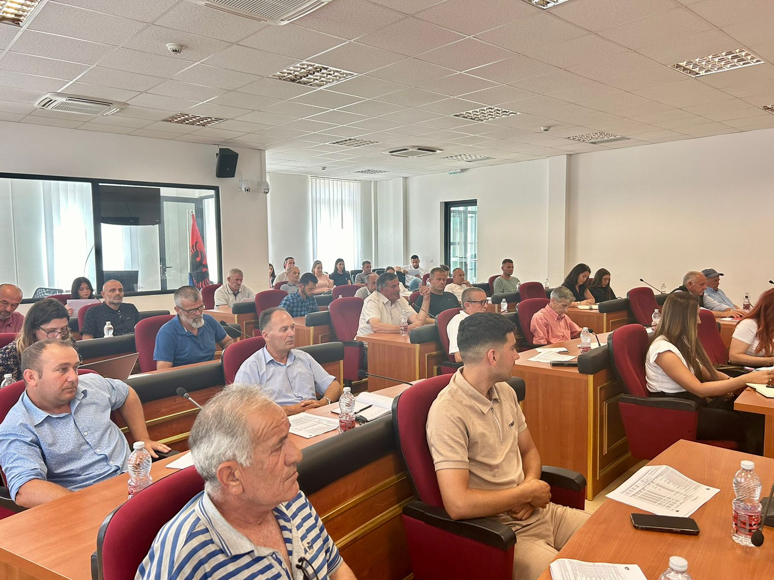

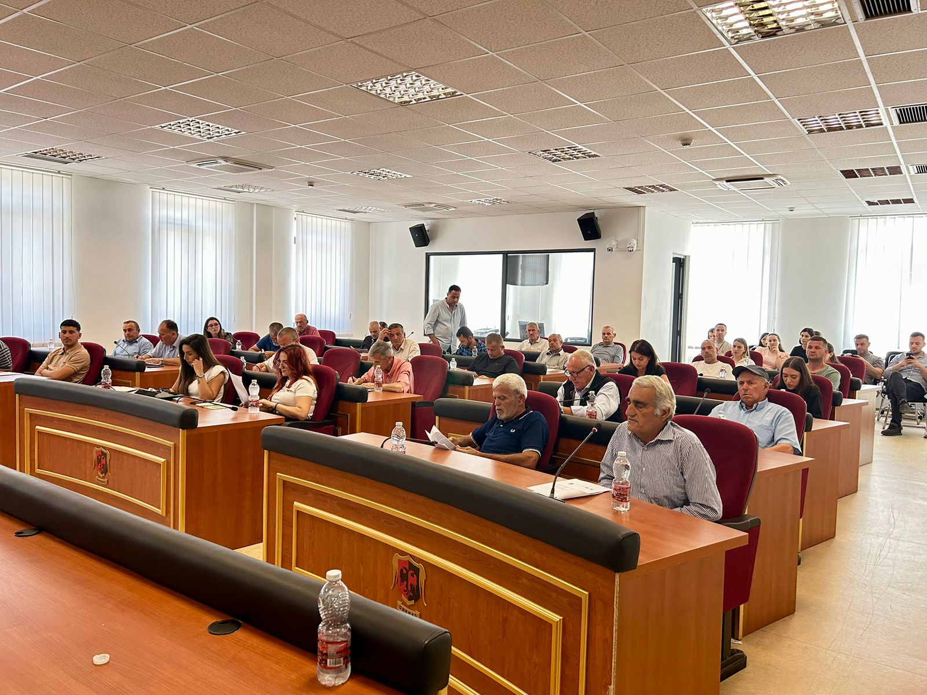

**Bekim Dobra, Udhëheqës i Zyrës për Informim:** Ju rikujtoj se kërkesat tuaja për projeksione të ndryshme, mund ti adresoni edhe me shkrim deri me datë 18.06.2024.

Nëse dikush tjetër nuk ka për të shtuar diçka, apo ndonjë kërkesë, duke ju falënderuar të gjithëve për pjesëmarrjen, ky takim përfundoni tani.

Me kaq takimi mori fund në orën 11:30.

Dokumentet e bashkëngjitura:

Ftesa për pjesëmarrje;

Lista e pjesëmarrësve; si dhe,

Lista e projekteve kapitale 2025-2027.

Procesmbajtësi

**Kimete Qorri**

_____________________________

**Zyrtare e Lartë për Buxhet dhe Financa**

